**Задание 2: Сортировка массива**

Написать программу, которая будет запрашивать у пользователя количество элементов в массиве, предложит ввести каждый элемент, затем его сортировать от меньшего к большему и выводить в консоль. Для выполнения задания нужно использовать массивы, НЕ ИСПОЛЬЗОВАТЬ КОЛЛЕКЦИИ

Во время работы программа:

1. Просит пользователя ввести количество элементов массива из чисел.
2. Просит пользователя ввести каждый элемент для массива.
3. Выводит отсортированный массив(от меньшего к большему)

Пример вывода в консоль:

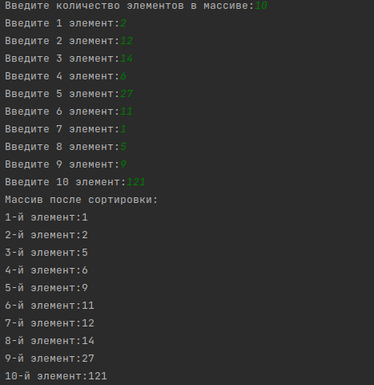

import java.util.Scanner;

public class Main {

public static void main(String[] args) {

//создание массива

Scanner scanner = new Scanner(System.***in***);

System.***out***.print("Введите кол-во элементов в массиве:");

int count = scanner.nextInt();

int[] array = new int[count];

//заполнение массива

for(int i = 1; i <= count; i++) {

System.***out***.print("Введите "+i+"-й элемент:");

array[i-1] = scanner.nextInt();

}

//сортировка

for(int j = 0; j < count-1; j++) {

for(int i = 0; i < count-j-1; i++) {

if(array[i] > array[i+1]) {

int temp = array[i+1];

array[i+1] = array[i];

array[i] = temp;

}

}

}

//вывод на экран

System.***out***.println("Массив после сортировки");

for(int i = 0; i < count; i++) {

System.***out***.println(""+(i+1)+"-й элемент:"+array[i]);

}

}

}